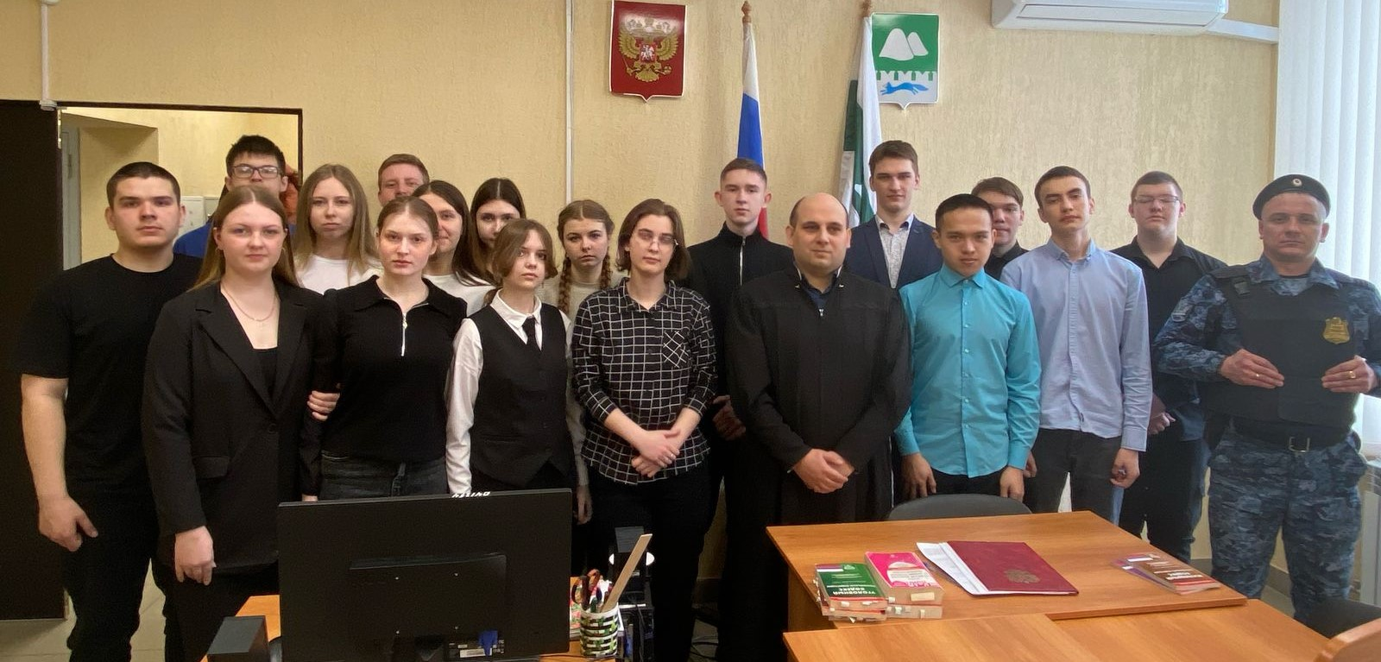

На судебном участке №16 Макушинского судебного района мировым судьей Фроловым В.В. была проведена экскурсия для учащихся 10 класса МБОУ «Макушинская школа №1».

В ходе беседы мировой судья рассказал о разделении властей в РФ, о судебной системе РФ, о категориях дел, рассматриваемых мировыми судьями. Мировой судья рассказал ребятам, о правах и обязанностях несовершеннолетних, с какого возраста наступает административная и уголовная ответственность, а также о требованиях к кандидатам на должность судьи и работникам аппарата, ребята проявили интерес, задавали вопросы мировому судье, проведенное мероприятие поможет старшеклассникам правильно выбрать свое профессиональное будущее, и в дальнейшем не совершать противоправные деяния.

